Зайти в систему под профилем Врач стационара / Врач амбулатории / МИАЦ для ЦБД – подсистема Демография – Свидетельства о смерти. Открылся список свидетельств о смерти. Нажать «Фильтры» - отобразились фильтры, по которым можно настроить список (рис.1)
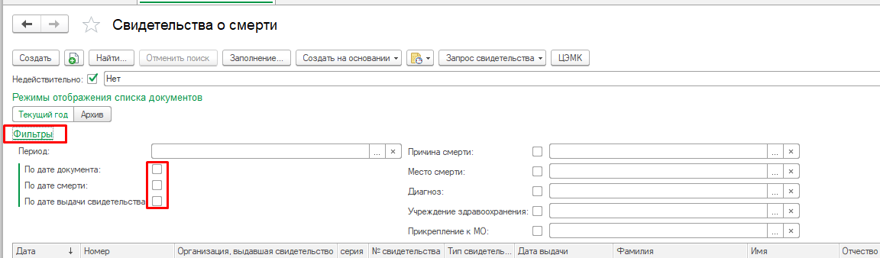
Рис.1
Указать период и обязательно отметить «По дате документа», «По дате смерти», «По дате выдачи свидетельства» - по отмеченной дате будет производиться дальнейший отбор.
Далее настроить необходимые фильтры. Список будет отображать свидетельства, отобранные по отмеченным фильтрам и за указанный период.
Аналогичные действия произвести в разделах Свидетельство о перинатальной смерти, Медицинские свидетельства о рождении.

